Nombre y apellidos | DNI
Emilio Cobos Álvarez | 70912324N

HDLC
La práctica se realizará con el programa de entrenamiento VISUAL_HDLC. El programa permite enviar tramas, tanto preestablecidas como escribiendo su contenido en hexadecimal. Con esta opción, se introduce cada byte mediante 2 dígitos correspondientes a la codificación hexadecimal de dicho byte. El campo de FCS y los flags de inicio y final los introduce el programa automáticamente. Si se crea una trama de longitud incorrecta, o el campo de dirección es distinto de 01h o 03h, se considera la trama errónea. El programa también tiene la opción de enviar tramas de información de longitud máxima, cogiendo el campo de datos del contenido de un fichero ASCII.

Establecimiento y desconexión del enlace
Sólo estudiaremos el modo de transferencia ABM (asíncrono balanceado).
- Habilite la opción de respuesta manual en ambas estaciones y realice una conexión ABM. Observe como cambia la situación en que se encuentra cada estación en la parte inferior de cada ventana. Visualice el detalle de las tramas intercambiadas. Describe el significado de cada uno de los campos de la cabecera de las tramas. En particular describe el significado del campo de control bit a bit.
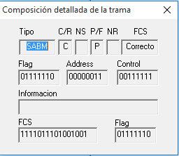
Se envía una trama del tipo SABM de una estación a otra, con el bit P activo:

El flag inicial (01111110) es igual al final, y es el que marca el inicio y fin de la trama.

El campo Address es la dirección a la que lo enviamos, en este caso la 3, que es la que teníamos definida para la estación B.

El campo Control consiste en: Tres bits del tipo de frame (SABM), el bit Poll (activado, ya que es un sondeo), otros dos bits para determinar el tipo, y acaba en 11 para indicar que es un Unnumbered Frame.

El campo de información está vacío, como era de esperar.

El FCS es el checksum calculado a partir de los campos anteriores, en este caso CRC-16/

Finalmente, como ya habíamos dicho antes, viene el campo flag para indicar el fin de la trama.

La trama de respuesta mandada de vuelta es la siguiente:
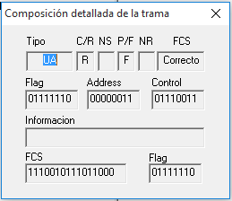
La descripción del campo flag es la misma que en el apartado anterior.

El campo address, al tratarse de una respuesta (R) es la estación desde la que se responde, por lo tanto la 3 de nuevo.

El campo Control es similar al anterior: tres bits de tipo, el bit F, que indica que la respuesta es final, otros dos bits de tipo, y los dos 11 finales que diferencian a las tramas no numeradas (unnumbered frames).

El FCS es similar al anterior, un checkusm calculado a partir de los campos anteriores.

- Trata de comprobar el comportamiento Full-dúplex de este modo de transferencia. Para observarlo en modo local intente enviar dos tramas al mismo tiempo. Observe que las dos tramas se han enviado simultáneamente y como han variado en ambos extremos los números V(R) y V(S). Adjunte las gráficas de ambos terminales y comente lo observado.

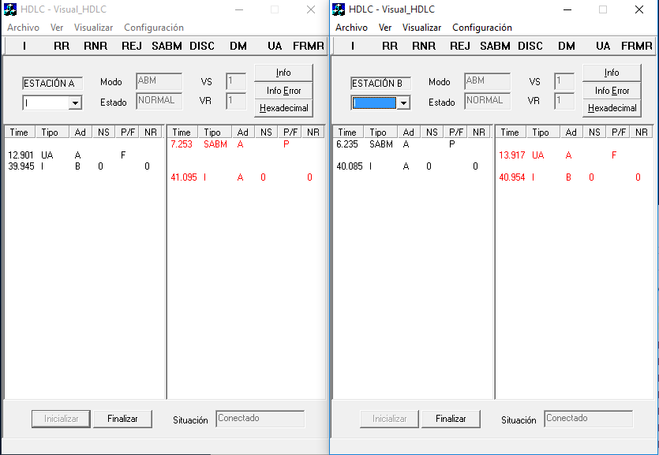
Se puede comprobar que las dos tramas se han enviado correctamente, y que ambas han enviado la trama antes de haber recibido la contraria. Se puede comprobar cómo el contador de trama enviada aumenta inmediatamente después de enviarla, independientemente de que el otro la reciba, y el de trama recibida sólo cuando la trama de la otra estación llega.

Nótese que no se han enviado tramas de recepción confirmadas.

- Desconecte el enlace mediante las tramas DISC y DM. Reestablezca la conexión y vuelva a desconectar el enlace, pero en este caso utilice la trama UA en lugar de la DM. ¿Se han desconectado ambas estaciones correctamente?

Sí, en ambos casos se han desconectado ambas estaciones.

- Simule la situación en que ambas estaciones intentan conectarse simultáneamente, para ello ponga un retardo de canal considerable de manera que le dé tiempo de mandar la trama SABM antes de recibir la de la otra estación. Envíe una trama SABM. ¿qué tramas se deben generar para que ambas estaciones estén en situación de CONECTADO?

Ambas tienen que responder con el UA(F) correspondiente.

Números de secuencia y ventana
Configure el canal con un retardo de 500 ms. y sin pérdidas. Desactive todos los timeouts (para ello configúrelos con un valor muy alto, por ejemplo 3600 segundos). Utilice una ventana de transmisión de tamaño 7. Habilite la respuesta semiautomática en ambos terminales. Inicialice el enlace y haga que ambos terminales estén en situación de CONECTADO.
- Envíe tramas, analizando la evolución de las variables V(R) y V(S). Envíe alguna trama con el campo FCS incorrecto y observe el comportamiento del protocolo.
Vemos que nada más se envía una trama aumenta el contador V(S) como es lógico, y que no es necesario confirmar la recepción para que aumente V(R).
Cuando se envía un campo con el CRC incorrecto, y se envía de vuelta un REJ(), la vuelve a enviar automáticamente.
Si en vez del REJ, se envía un RR (como si hubiéramos perdido el paquete), cuando se envía el siguiente, automáticamente se rechaza y se re-envían todos los pendientes.
- Compruebe y describa el proceso seguido para identificar el tamaño de la ventana. Para ello envíe tramas hasta alcázar el tamaño. Cambie el tamaño de la ventana a 2 y observe que los números de secuencia V(S) y V(R) siguen variando de 0 a 7. ¿Es correcto el funcionamiento?.
- Haga un diagrama con el intercambio de tramas y la evolución de las variables V(S) y V(R) del apartado anterior siguiendo la notación de los diagramas vistos en clase. Adjuntar también el contenido de la ventana de uno de los interlocutores.

Análisis de las tramas RR, RNR y REJ
En este apartado se comprobarán las distintas funcionalidades de las tramas de supervisión. Para ello configure un terminal con respuesta manual y el otro con respuesta semiautomática. En todos los casos adjuntar capturas de pantalla necesarias y razone lo que sucede.
- Desde el terminal con respuesta manual realice validaciones de tramas de información mediante tramas RR.
- Desde el terminal con respuesta manual simule el proceso de mantenimiento del enlace sondeando periódicamente la otra estación.
- Simule el proceso de control de flujo. Desde el terminal con respuesta semiautomática envíe un RNR, y realice sondeos desde el otro terminal.
- Habilite la respuesta semiautomática en ambos terminales y compruebe la función de la trama REJ. Para ello, desde un terminal envíe una trama con el FCS incorrecto y otra con el FCS correcto. Comente lo que sucede.
- Envíe tres tramas de información consecutivas con el FCS incorrecto y comente lo que sucede.

Estudio de la trama FRMR (rechazo de trama)
Ahora se estudiarán los casos que provocan excepciones en el protocolo y la información que éstas nos proporcionan. Desactive los timeouts (3600 seg.) y el retardo del canal (0). Configure ambas estaciones con respuesta semiautomática.
- Desde la estación A mande 2 tramas de información de manera que no queden reconocidas, y provoque una situación de excepción desde A (por ejemplo mande una trama con el N(R) incorrecto). ¿Se ha perdido información?

Estudio de los timeouts
Para evitar que el protocolo quede esperando indefinidamente en un determinado estado, éste incorpora unos temporizadores (timeouts) de manera que si transcurrido un determinado intervalo de tiempo una estación no obtiene una respuesta de la otra, realiza una acción que le permite salir de dicho estado. Configure los timeouts a 20 segundos y el retardo del canal a 500 ms. Configure una estación con respuesta semiautomática y la otra con respuesta manual.
- Desde la estación configurada con respuesta semiautomática genere al menos una situación en la que vencen los temporizadores y comente los resultados.

Simulación de una transferencia en un canal ruidoso
Finalmente para tener una visión global de todos los elementos del protocolo, realizaremos la transmisión de un fichero en un canal ruidoso. Para ello configure ambas estaciones con los siguientes parámetros:
- Tamaño ventana = 7
- Timeouts = 20 seg.
- Retardo canal = 500 ms.
- Probabilidad de error = 0,2
- Respuesta semiautomática
- Realice una simulación abriendo una conexión y transmitiendo tramas de información. Observe los errores que se producen durante la transmisión y cómo el protocolo se recupera en cada caso. Adjunte la simulación y comente los resultados obtenidos.

